МИНИСТЕРСТВО ОБРАЗОВАНИЯ И НАУКИ РОССИЙСКОЙ ФЕДЕРАЦИИ

ФЕДЕРАЛЬНОЕ государственное БЮДЖЕТНОЕ

образовательное учреждение

высшего образования

«НОВОСИБИРСКИЙ ГОСУДАРСТВЕННЫЙ ТЕХНИЧЕСКИЙ УНИВЕРСИТЕТ»

_______________________________________________________________________

Кафедра автоматизированных систем управления



**ОТЧЁТ**

**по итоговому проекту**

Выполнил:

Студент гр. АВТ-912

Павлов Егор Дмитриевич

Новосибирск

2021

**Задание:**

Создать скрипт, позволяющий выбрать папку для архивирования/разархивирования, обладающий удобным меню. Скрипт должен быть устойчив к некорректному вводу пути к директории. При попытке разархивировать несуществующий файл скрипт должен продолжить корректную работу.

**Результаты:**

Меню программы выглядит следующим образом:

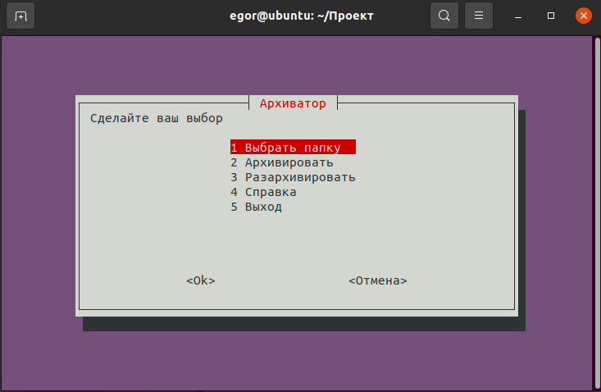

При выборе первого пункта меню пользователю будет предложено ввести путь к папке для архивирования.

Из введенного пути вычленяется имя и при выборе соответствующего пункта меню по этому имени происходит распаковка архива.

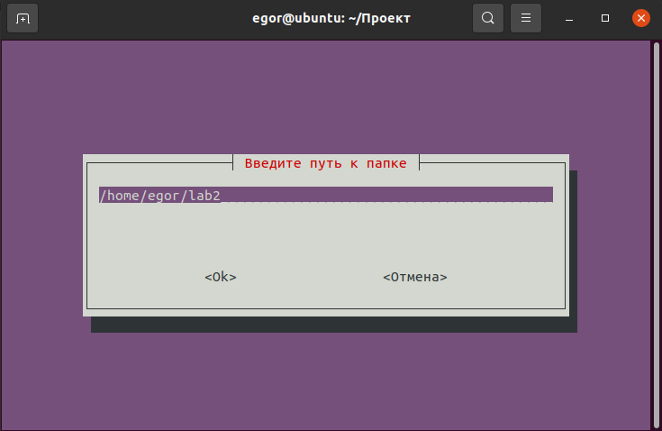

Создадим архив папки, расположенной по введенному пути:

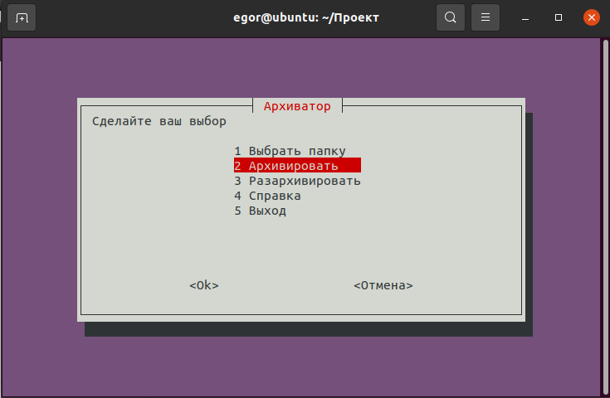

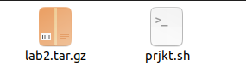

Как видно, в файле с кодом скрипта появился архив, который содержит имя архивированной директории.

Попробуем ввести некорректное имя папки и понаблюдаем за результатом:

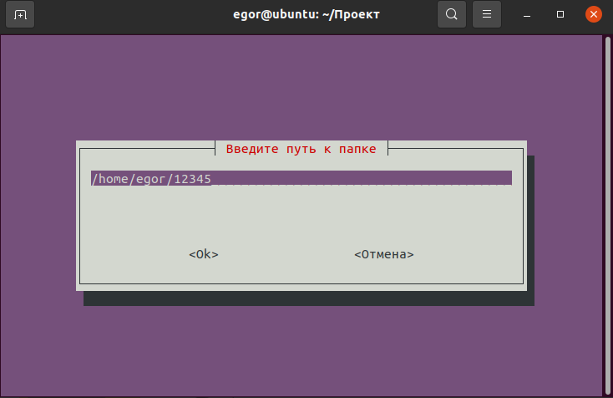

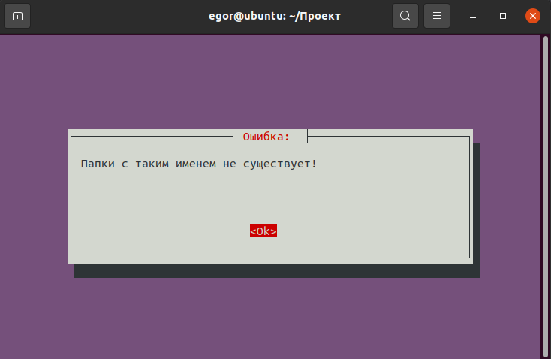

Как видно пользователю показано сообщение об ошибке с указанием причины.

Оставим поле для ввода пути пустым и попробуем создать архив:

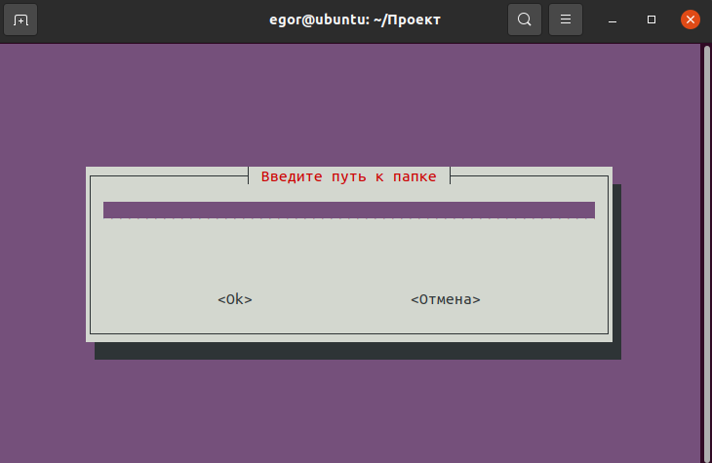

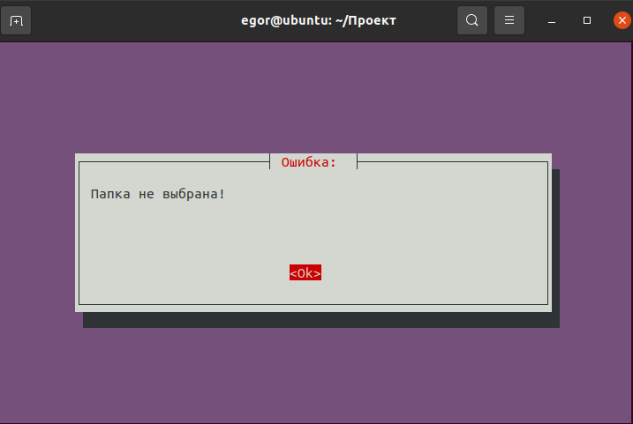

Пользователю выведено сообщение, о том, что путь к папке не заполнен.

Аналогичная обработка ошибок происходит при выборе режима распаковки архива, что обеспечивает корректную работу программы. При попытки распаковать несуществующий архив не возникает сбоев в работе программы.

Введем путь к папке lab2 и попробуем распаковать соответствующий ей архив:

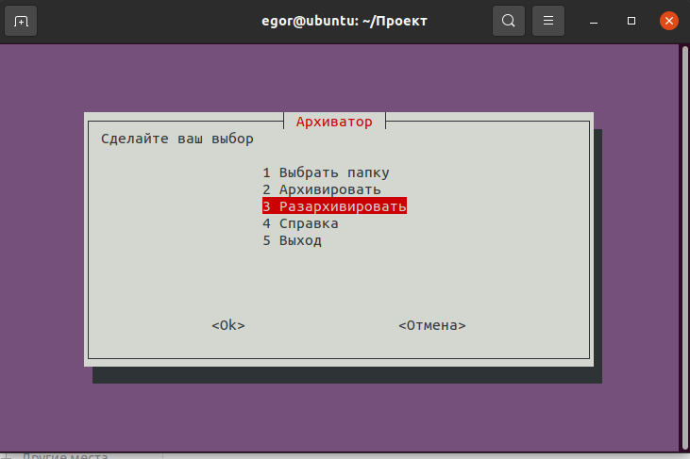

В директории с кодом скрипта появилась папка home, в которой вложена папка lab2, которую мы архивировали ранее.



При выборе режима «Справка» будет показано следующее информационное сообщение:

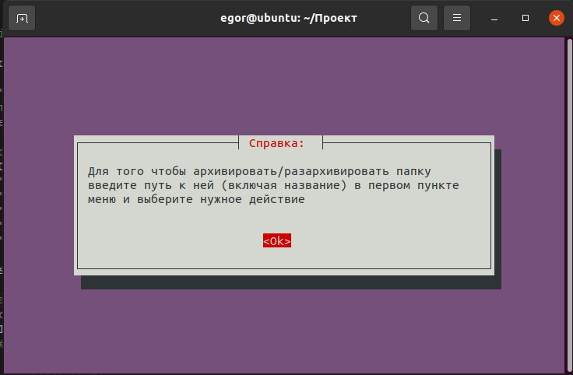

При выборе режима «Выход» работа программы будет завершена.

**Вывод:**

В ходе выполнения проекта мной были изучены основы создания диалоговых окон на языке bash-скриптов, закреплены навыки написания циклов и условных операторов, повторены основы работы с архиваторами.

В результате скрипт получился устойчивым к некорректному вводу, программа выполняет требуемые задачи, что говорит об успешном выполнении поставленной задачи.

**Скрипт:**

#!/bin/bash

dirToArch=$(pwd)

DIR=""

#крутимся в цикле пока не выбран выход

while [ true ]

do

#Выводим меню

OPTION=$(whiptail --title "Архиватор" --menu "Сделайте ваш выбор" 15 60 5 \

"1" "Выбрать папку" \

"2" "Архивировать" \

"3" "Разархивировать" \

"4" "Справка" \

"5" "Выход" 3>&1 1>&2 2>&3)

exitstatus=$?

if [ $exitstatus = 0 ]; then

#обрабатываем выбор

    case $OPTION in

    1 )

    #ввод пути к папке

        DIR=$(whiptail --title "Введите путь к папке" --inputbox "" 10 60 $HOME 3>&1 1>&2 2>&3)

        exitstatus=$?

    #получаем имя директории

        name=$(echo $DIR | grep -o '[^/]*$')

        ;;

    2 )

#Архивируем

        if [[ $DIR == "" ]]; then

            whiptail --title "Ошибка: " --msgbox "Папка не выбрана!" 10 60

        #проверяем, существует ли директория

        else

            if [ ! -d "$DIR" ]; then

                whiptail --title "Ошибка: " --msgbox "Папки с таким именем не существует!" 10 60

            else

                #создаем архив

                tar -cf $name.tar.gz $DIR

            fi

        fi

        ;;

    3 )

        if [[ $DIR == "" ]]; then

            whiptail --title "Ошибка: " --msgbox "Папка не выбрана!" 10 60

        #проверяем, существует ли директория

        else

            if [ ! -d "$DIR" ]; then

                whiptail --title "Ошибка: " --msgbox "Папки с таким именем не существует!" 10 60

            else

                #распаковываем архив

                tar -xf $name.tar.gz

            fi

        fi

        ;;

    4)

    #вывод информации

        whiptail --title "Справка: " --msgbox "Для того чтобы архивировать/разархивировать папку введите путь к ней (включая название) в первом пункте меню и выберите нужное действие" 10 60

        ;;

    #завершение программы

    5 ) exit;;

    esac

fi

done